Конспект урока
по технологии в 6 классе.

Тема: Измерение размеров деталей с помощью штангенциркуля.

Тип урока: урок изучения нового материала.

Форма урока: работа в группах.
Цели урока:
образовательные:
- закрепление знаний об устройстве и характеристиках линейки;
- совершенствование умений измерения линейкой;
- формирование знаний о назначении и основных частях штангенциркуля;
- освоение технологии выполнения измерений и чтения показаний штангенциркуля;
развивающие:
- развитие умений по актуализации полученных ранее знаний и умений, функций мышления (анализ, сравнение, обобщение, установление причинно-следственных связей, умение делать выводы), структурных элементов деятельности (целеполагание, саморегуляция);
воспитательные:
- развитие и совершенствование таких качеств личности как аккуратность, усидчивость, терпение, технологическая культура, ответственность за результаты своего труда, бережное отношение к оборудованию и материалам.
Задача урока: научиться производить замеры с помощью штангенциркуля.
Оборудование: штангенциркуль ШЦ-1, образцы изделий для замера.
План
1.Организационный момент.
2.Повторение пройденного материала.
3.Актуализация опорных знаний.
4.Мотивация и целеполагание.
5.Изучение нового материала.
6.Практическая часть занятия.
7.Постановка домашнего задания.
8.Итог урока.
9.Рефлексия.
Ход урока
1.Организационный момент (1 мин).
2.Повторение пройденного материала (3 мин).
Учитель задаёт вопросы:
1.Назовите основные части токарного станка для обработки древесины.
2.Какое движение при обработке древесины на станке называют главным, а какое – движением подачи?
3.Для чего служит задняя бабка?
3.Актуализация опорных знаний (5 мин).
Тест
1. Измерительная линейка применяется для …
А. для выполнения измерений
Б. для чистки рубанка
В. как упор при запиливании

2. Знать размеры детали необходимо для …
А. проведения линий
Б. точного изготовления детали
В. изготовления чертежа детали

3. Основным элементом измерительной линейки является …
А. шкала
Б. цифры и числа
В. материал, из которого она изготовлена

4. Одно деление на шкале линейки соответствует …
А. 1 м
Б. 1 см
В. 1 мм

5. Длинный штрих без числа обозначает …
А. 10 мм
Б. 5 мм
В. 1 мм

6. Числа на линейке обозначают …
А. сантиметры
Б. миллиметры
В. дециметры

7. При измерениях необходимо …
А. край линейки прикладывать к краю детали
Б. первый штрих (0) прикладывать к краю детали
В. штрих с цифрой 1 прикладывать к краю детали

8. Деталь призматической формы имеет …
А. 3 измерения
Б. 2 измерения
В. 1 измерение

9. Деталь цилиндрической формы имеет …
А. 1 измерение
Б. 3 измерения
В. 2 измерения

10. Для перевода сантиметров в миллиметры необходимо …
А. число сантиметров умножить на 10
Б. число сантиметров разделить на 10
В. число сантиметров умножить на 5
4.Мотивация и целеполагание (4 мин).
Рассмотрите внимательно изделия, расположенные на столе (измерительная линейка, деталь призматической формы, деталь цилиндрической формы). Ответьте на вопросы:
- Все ли их размеры можно определить при помощи линейки? (Нет)
- В чем трудность измерения детали цилиндрической формы? (невозможно при измерении диаметра детали приложить 0 линейки к краю детали)
- Известны ли нам технологии проведения измерения подобных деталей? (Нет)
- Должны ли мы научиться производить такие измерения? (Несомненно)
Формулировка темы урока: ИЗМЕРЕНИЕ РАЗМЕРОВ ДЕТАЛЕЙ С ПОМОЩЬЮ ШТАНГЕНЦИРКУЛЯ {записать в тетрадях}
Задание: внимательно прочитайте тему и сформулируйте задачи нашего урока.
(На уроке нам предстоит изучить устройство штангенциркуля, и научиться с его помощью определять размеры деталей)

5.Изучение нового материала (14 мин).
Штангенци́ркуль (от нем. Stangenzirkel) — универсальный инструмент, предназначенный для высокоточных измерений наружных и внутренних размеров, а также глубин отверстий.
Штангенциркуль — один из самых популярных инструментов измерения во всём мире, благодаря простой конструкции, удобству в обращении и быстроте в работе.

История
Деревянные штангенциркули использовались уже в начале XVII века. Первые настоящие штангенциркули с нониусом появились только в конце XVIII века в Лондоне. В Россию пришел гораздо позже.

Устройство
Штангенциркуль, как и другие штангенинструменты (штангенрейсмас, штангенглубиномер), имеет измерительную штангу (отсюда и название этой группы) с основной шкалой и нониус — вспомогательную шкалу для отсчёта долей делений. Точность его измерения — десятые доли миллиметра.
На примере штангенциркуля ШЦ-I : 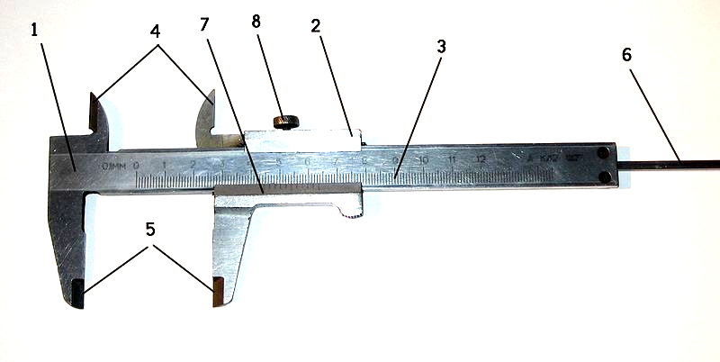
- штанга
- подвижная рамка
- шкала штанги
- губки для внутренних измерений
- губки для наружных измерений
- линейка глубиномера
- нониус
- винт для зажима рамки
НОНИУС (верньер), вспомогательная шкала, при помощи которой отсчитывают доли делений основной шкалы измерительного прибора. Прототип современного нониуса предложен французским математиком П. Вернье, поэтому нониусы часто называют верньером. Нониус получил название по имени португальца П. Нуниша (P. Nunes, латинизированное имя Nonius)
По способу снятия показаний, штангенциркули делятся на:
- нониусные
- циферблатные — оснащены циферблатом для удобства и быстроты снятия показаний
- цифровые — с цифровой индикацией для безошибочного считывания
Для измерения десятых долей миллиметра служит вспомогательная шкала, называемая нониусом, длина которого равна 19 мм и поделена на десять делений. При сомкнутых губках нулевые штрихи шкалы штанги и нониуса совпадают , а десятый штрих нониуса совмещается с девятнадцатым штрихом миллиметровой шкалы.
Обрати внимание на то, что первый штрих нониуса не доходит до второго штриха шкалы штанги ровно на 0,1 мм (2-1,9 = 0,1). Это и позволяет производить замеры с точностью до 0,1 мм. 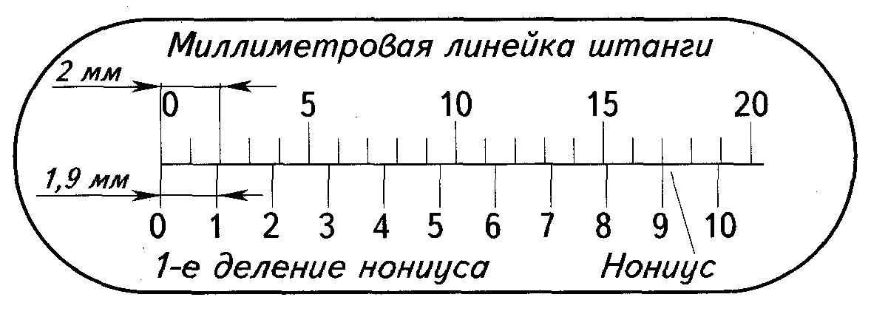
При измерении штангенциркулем целое число миллиметров отсчитывают по миллиметровой шкале штанги до нулевого штриха нониуса, а десятые доли миллиметра — по шкале нониуса от нулевой отметки до того штриха нониуса, который совпадает с каким-либо штрихом миллиметровой шкалы.
Порядок отсчёта показаний штангенциркуля по шкалам штанги и нониуса:
- читают число целых миллиметров, для этого находят на шкале штанги штрих, ближайший слева к нулевому штриху нониуса, и запоминают его числовое значение;
- читают доли миллиметра, для этого на шкале нониуса находят штрих, ближайший к нулевому делению и совпадающий со штрихом шкалы штанги, и умножают его порядковый номер на цену деления (0,1 мм) нониуса.
- подсчитывают полную величину показания штангенциркуля, для этого складывают число целых миллиметров и долей миллиметра.
Далее учитель совместно с учащимися определяет величину размера.

2. Основные правила обращения со штангенциркулем:
1)перед началом работы протирайте штангенциркуль чистой тканью;
2)не кладите инструмент на нагревательные приборы;
3)измеряйте только чистые детали, не имеющие задиров, заусенцев, царапин;
4)губки штангенциркуля имеют острые концы, поэтому при измерении соблюдайте осторожность;
5)не допускайте перекоса губок штангенциркуля, фиксируйте положение зажимным винтом;
6)при чтении показаний штангенциркуль держите прямо перед глазами.

Уход
В условиях активной работы со штангенциркулем рекомендуется протирать его салфеткой, смоченной в водно-щелочном растворе, затем вытирать насухо, а по окончании работ — укладывать в чехол. Не желательно допускать при эксплуатации грубых ударов или падения инструмента во избежание изгибов штанги, а также царапин на измерительных поверхностях или их трения об измеряемую деталь.
6.Физкультминутка (1 мин).
А теперь все по порядку
Встанем дружно на зарядку
Руки в стороны, согнули
Вверх подняли и махнули,
Спрятали за спину, оглянулись:
Через правое плечо,
Через левое ещё!
На носочки поднялись,
Опустили руки вниз!
7.Практическая часть занятия (13 мин).
Класс делится на группы.
Измерение элементов предметов.
- сделать эскиз предмета;
- записать результаты измерений в тетради.
8.Постановка домашнего задания (1 мин).
§17. Устно ответить на вопросы 1-5.
Индивидуальные задания:
Составить кроссворд по изученной теме
Подготовить сообщение: интересные факты о штангенциркуле
Подготовить сообщение: люди каких профессий пользуются штангенциркулем.
9.Итог урока (2 мин).
Вопросы (задания) обучающимся:
- Какие цели и задачи стояли перед нами?
- Справились ли мы с ними?
- Какие возникли трудности?

Оценка практической работы обучающихся.
10.Рефлексия (1 мин).

